Centros de educación no formal en la Unión Europea
Por Ria Meijvogel y Pat Petrie
http://www.educacionenvalores.org/spip.php?article746

*Ria Meijvogel y Pat Petrie son Coordinadoras Generales de ENSAC (Red Europea de Atención a la Infancia en Edad Escolar)

"Los servicios de educación no formal se ocupan de los niños cuando terminan las clases y sus padres están en el trabajo. Son un recurso importante para padres e hijos: ayudan a los padres a compaginar el trabajo con la vida familiar, y ofrecen a los niños y niñas juegos, compañía y actividades culturales."

En los países de la Unión Europea, estos servicios tienen nombres diferentes y distintos grados de énfasis. En algunos estados miembros, estos servicios están bien desarrollados y ocupan un lugar valorado por las familias. En otros existe algún tipo de funcionamiento, aunque todavía no es sistemático. En otros países ni siquiera están programados y, mientras los padres y madres deben buscar la difícil manera de combinar el trabajo y la familia, el concepto de "atención a la infancia escolarizada" todavía suena de manera extraña a quienes elaboran las leyes.

Los centros de educación no formal pueden ser un apoyo importante para la vida familiar. Pueden considerarse como "una asistencia y protección necesarias" para la familia, tal como reza en el preámbulo de la "Convención de los Derechos de los Niños" de las Naciones Unidas. Son necesarios para el "crecimiento y el bienestar de todos sus miembros, particularmente de los niños", y para que la familia "pueda asumir plenamente sus responsabilidades dentro de la comunidad".

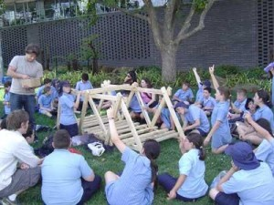

La escuela y la necesidad de la educación no formal

Los servicios de atención que estudiamos en este informe se ocupan de los niños que ya van a la escuela. La edad obligatoria de escolarización varía según los países miembros y va de entre los 4 y los 7 años. Además los niños pueden asistir a la escuela infantil desde los 2 o 3 años. También para ellos es importante la creación de servicios de atención extraescolar.

Los años de escolarización suponen para los niños una gran ayuda en su desarrollo y su socialización. Pero además del currículum escolar, hay otros aspectos a tener en cuenta que pueden encontrarse en los centros de educación no formal. Durante esos años escolares los niños maduran físicamente y sus amistades y relaciones fuera de la familia adquieren un gran significado. Durante esta etapa consiguen niveles de comprensión más complejos sobre el mundo material y social en el que viven y cada vez se tienen más en cuenta sus necesidades físicas.

Los centros de educación no formal de calidad pueden ayudar al desarrollo de los niños y protegerlos de algunos riesgos a los que tendrían que enfrentarse sin esta atención. Los servicios ofrecen juegos que los niños no tendrían fuera, y les dan la oportunidad de aprender a defenderse mientras les protegen. Les ayudan a ampliar su mundo social y promueven sus relaciones de una manera más libre que la escuela. De la misma manera, les proporciona la oportunidad de relacionarse con adultos que no son ni maestros ni padres y les pueden dar otros modelos sociales. Algunos centros planifican actividades deportivas para niños y jóvenes, así como actividades artísticas y culturales que no podrían encontrar en otros lugares. Ayudan a concienciar a los jóvenes sobre los riesgos del tabaco, del alcohol y las relaciones sexuales inseguras, además de proteger a los niños contra riesgos físicos y sociales a los que pueden exponerse.

Queda claro pues, que la atención a la infancia mientras los padres están en el trabajo es una función muy importante de los centros de educación no formal. Son un potencial camino hacia otros beneficios: pueden mejorar la calidad de vida de los niños, ofrecerles protección de todo tipo y son un medio para construir un grupo social y solidario.
Países y tipos de centros

Aunque la historia de los centros de educación no formal se remonta al siglo XIX, su desarrollo es bastante reciente y en algunos estados miembros no ha comenzado aún. El auge de los centros de educación no formal tiene distintos orígenes: la protección a la infancia, la educación, la igualdad de oportunidades, la solidaridad.

Existen muchas opciones políticas en lo que respecta a los centros de educación no formal, y muchas diferencias entre las políticas nacionales y regionales. Unos países tienen una iniciativa política muy clara y subvenciones muy altas, como Dinamarca, Francia y Suecia. En otros, los centros de educación no formal han aumentado (Luxemburgo y Portugal). En algunos casos, como Holanda, la Comunidad Flamenca de Bélgica y el Reino Unido han aumentado gracias a las iniciativas gubernamentales. Pero en algunos países se dan pocos signos de desarrollo de centros de educación no formal: es el caso de Grecia, Irlanda, Italia y España.

Los centros de educación no formal son administrados por autoridades públicas u organizaciones privadas, o con frecuencia, por una combinación de ambas. En la mayoría de los países los servicios se prestan dentro del sistema de bienestar; en algunos, como Bélgica, Dinamarca o Francia, el sistema educativo está muy relacionado con el funcionamiento de los centros de educación no formal. Normalmente los padres y las madres contribuyen según sus ingresos y las circunstancias familiares; pero en la mayoría de los casos pagan poco.

La situación no es estática: al mismo tiempo que los centros de educación no formal se están desarrollando en muchos países, se están dando cambios en el tipo de servicios que se ofrecen. En Dinamarca solía haber únicamente centros independientes en el sistema de bienestar; ahora en cambio, la mayoría de centros provienen de las escuelas y están dentro del sistema educativo. En la Comunidad Flamenca de Bélgica, el sistema hasta hace poco basado en la escuela está siendo progresivamente sustituido por centros independientes. En la antigua Alemania del Este, la responsabilidad sobre los centros de educación no formal se ha desplazado y ahora están fuera del sistema educativo. La postura más innovadora es el intento de países como Austria, Dinamarca, Francia, Alemania y Suecia de integrar o coordinar en el sistema educativo los centros de educación no formal, con el fin de conseguir más coherencia en la educación de los niños.
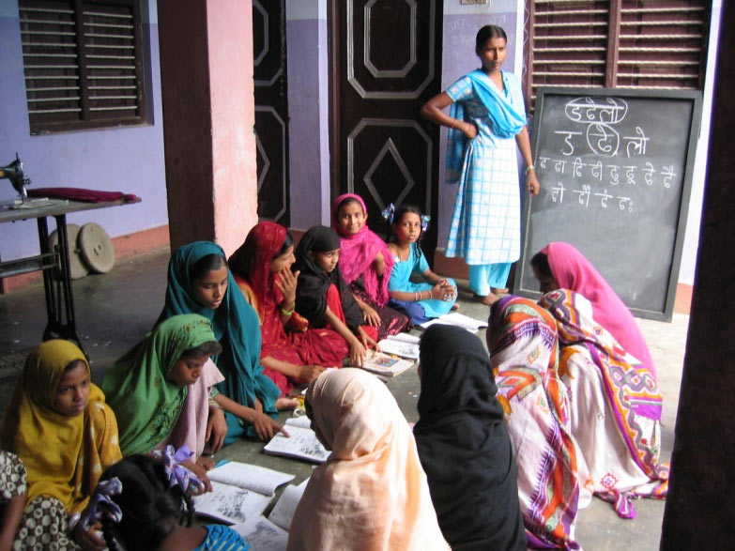

Los servicios a los que se refiere este informe ofrecen atención adecuada a los niños y, casi todos, oportunidades de juego y actividades recreativas. En algunos países, como Austria, Bélgica, Alemania y Portugal, estos servicios también les dan facilidades a los niños para hacer sus deberes.

Los niveles de formación del personal educador varían considerablemente. En algunos países no hay ningún tipo de exigencia en este sentido. Por ejemplo, Portugal, aparte del director del centro, el personal no necesita tener una cualificación específica sino haber completado la educación secundaria. En el Reino Unido el gobierno aconseja que los directores tengan algún tipo de cualificación superior, pero no concreta si para los demás miembros es necesaria. En ambos países se aceptan personas que no han obtenido titulación específica en educación infantil. En los demás países hay formación permanente para obtener títulos a media jornada, como en Francia, o en cursos cortos como en la Comunidad Flamenca de Bélgica. En otros, como Austria, Finlandia y Alemania, los niveles de cualificación son más altos. También hay Estados miembros que han establecido formación específica para los centros de educación no formal en estudios de tres o más años durante todo el día (Dinamarca y Suecia).

Algunos países establecen normas para los centros subvencionados, a nivel nacional o local (por ejemplo Austria, Alemania, Francia, Luxemburgo, Holanda, Portugal y Suecia). En el caso del Reino Unido las normas nacionales se aplican a todos los centros, subvencionados o no. En Dinamarca las autoridades locales se ocupan de la definición y aplicación de las normas. En los demás países no se aplican normas en los centros.

Perfiles nacionales

Dinamarca

Situación laboral de las madres: en 1993, el 76% de las mujeres con un hijo menor de 15 años tenía empleo. Es la proporción más alta de la Comunidad Europea. El 65% de estas madres trabajaban todo el día, y entre la edad de los niños y el nivel de empleo de sus madres la relación es mínima.

Educación obligatoria: la educación es obligatoria desde los 7 años, pero muchos niños de 6 años asisten a escuelas infantiles y el 75% de entre 1 y 6 años van a "kindergartens" y otros centros públicos de atención.

Vacaciones: la diferencia entre las vacaciones escolares y las vacaciones laborales de los adultos es de 7 u 8 semanas. El padre y la madre pueden obtener un permiso de 3 a 12 meses para atender a sus hijos, que se puede coger en cualquier momento, antes de que el niño cumpla 9 años. Durante el período de permiso el adulto recibe un sueldo base.
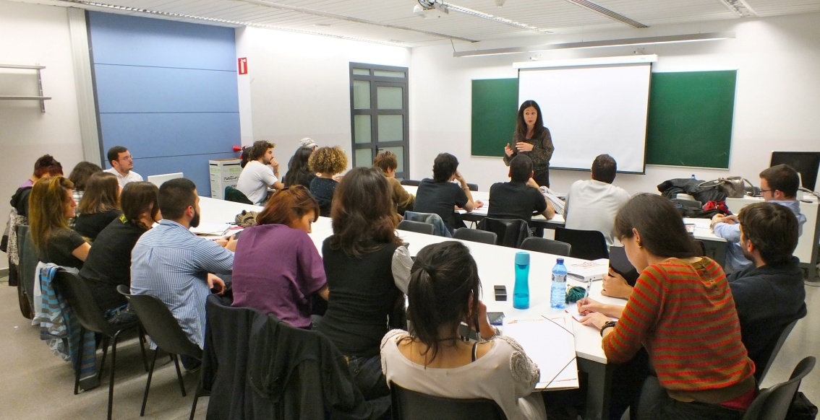

Horario escolar: la semana escolar va de lunes a viernes y el número de horas aumenta con la edad de los niños. A los 7 años van a la escuela de 15 a 22 horas semanales, y a los 10 años, entre 20 y 27 horas. Las clases empiezan a las 8h. y acaban a las 15h., aunque estos horarios pueden variar según el lugar y el día. Los niños que tienen clase por la tarde disfrutan de un descanso al mediodía, que aprovechan para comer. Algunos se traen la comida de casa y otros comen en el comedor de la escuela, cosa bastante común en Dinamarca.

Centros de educación no formal: El día escolar en Dinamarca suele ser corto, y existen bastantes centros de educación no formal antes y después de clase. El término utilizado para describir estos diferentes servicios es "fritid", o "tiempo libre". Empezaron a funcionar en el siglo XIX, pero su expansión no tuvo lugar hasta 1964, cuando se implantó la legislación para fundar centros públicos de educación no formal disponibles para todos los niños.
Esta legislación reconocía que los escolares, como los más pequeños, necesitaban atención. Aunque estos servicios ya funcionaban en muchos lugares, se encuentran todavía en expansión.

Antiguamente, la mayoría de centros eran sólo para niños mayores de 6 años y estaban situados fuera de las escuelas: "fritidshjem", o "hogares de tiempo libre". Ahora también hay centros integrados que acogen a niños desde los 0 a los 14 años, a veces en grupos de edades mezcladas. Todos ellos corren a cargo de las autoridades de bienestar social nacionales y locales. La mayoría de centros (unas dos terceras partes) son responsabilidad de las autoridades locales, pero algunos son gestionados por organizaciones privadas.

Recientemente ha habido un aumento de los "skolefritidsordninger", o "centros de tiempo libre", mientras que el número de "fritidshjem" ha descendido. Como resultado las "skolefritidsordninger" se han convertido en el centro más común. En este tipo de centro los niños pueden utilizar las aulas fuera de las horas de clase. El funcionamiento de los servicios y de su personal está bajo la responsabilidad del "jefe de estudios" y de la autoridad local. En algunos lugares se experimenta combinando atención, educación y actividades de tiempo libre en la escuela.

Unos ofrecen plazas a niños menores y mayores de 10 años, aunque la mayoría atienden a niños mayores de 10 años en edad escolar. Son centros disponibles una vez terminado el horario escolar. Las autoridades locales organizan algunos centros de educación no formal. En 1995 el 71% de los niños y niñas entre 6 y 9 años tuvieron plaza en un centro de educación no formal. El 85% de los niños mayores de 9 años han asistido a "clubs" de tiempo libre alrededor de 3 horas semanales.

Actividades: Los municipios deciden cómo deben funcionar los centros y hay una gran diversidad de organización. En general la atmósfera es hogareña, pero en todas partes se prima el tiempo libre y los centros brindan a los niños la oportunidad de jugar libremente y relajarse. También se organizan distintas actividades, sobre todo manualidades. Los niños pueden escoger libremente las actividades. El objetivo es complementar tanto a la escuela como al hogar, y contribuir al desarrollo personal y social de los pequeños.

Personal: El 72% del personal en los "fritidshjem" y el 80% de los centros de educación en escuelas se forman como "paedagoger" o educadores. La formación dura tres años y medio y los estudiantes deben tener como mínimo 18 años, aunque en la práctica el porcentaje de edad de los estudiantes es mucho más elevado. Los estudiantes que se preparan para trabajar con niños en edad escolar comparten su formación con los que piensan trabajar con niños en otros lugares, como son los centros de atención previos a la escuela. La formación es tanto teórica como práctica, y el currículum está formado por materias como psicología, estudios de educación, estudios sociales, educación de la salud y asignaturas creativas como danés, teatro, música, expresión corporal, educación física, estudios del entorno y arte y manualidades. Durante 15 meses se realizan prácticas en centros, con sueldo durante un año. Algunos educadores sin estudios trabajan media jornada como "paedagoger". Para ello, deben tener como mínimo 5 años de experiencia antes de asistir a un curso de tarde que dura cuatro años más. También existen cursos de introducción para estudiantes cuya lengua materna no es el danés.

Normas: No hay normas a nivel nacional: todas se establecen a nivel local. Pero a pesar de la variedad de servicios, en la práctica las normas son bastante homogéneas. En parte esto se debe al alto nivel de subvenciones públicas para todos los servicios y también a la formación común de su personal. Normalmente hay un educador para cada grupo de 8 niños, un poco más en los "fritidshjem" que en los "skolefritidsordninger", y la mayoría de personal está preparado como "paedagoger".

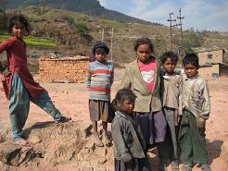

Francia

Situación laboral de las madres: en 1993, el 62% de las mujeres con un hijo menor de 15 años tenía un empleo. El 69% de las madres trabajadoras lo hacían a jornada completa. En general la ocupación de las madres (sobretodo la que es a jornada completa) se incrementa con la edad del hijo más pequeño.

Educación obligatoria: la educación es obligatoria desde los 6 años, aunque muchos niños asisten a escuelas infantiles desde los 2, y el 95% de los niños de 3 a 6 años también va a la escuela infantil.

Vacaciones: la diferencia entre las vacaciones escolares y las laborales es de 11 semanas. Cada trabajador tiene derecho a abandonar el trabajo durante tres días al año para cuidar de un hijo enfermo menor de 16 años (pueden llegar a ser 5 días si en la familia hay 3 o más niños).

Horario escolar: la semana escolar consta de cuatro días: lunes, martes, jueves y viernes, y el miércoles es fiesta todo el día o parte de él. El sábado es lectivo hasta las 11,30 h., aunque cada vez los centros educativos abren menos. Las clases son de las 8.30h. a las 11.30h. y de las 13.30h. a las 16.30h. Normalmente hay supervisión para los niños durante el descanso del mediodía, y se les sirve la comida.

Centros de educación no formal: Francia tiene una política coherente por lo que respecta a los niños en edad escolar y los jóvenes, teniendo en cuenta su necesidad de atención. Se implementa a través de contratos, como por ejemplo el "contrat d’aménagement du temps de l’enfant"; "contrat ville-enfant"; "contrat ville-enfant-jeune", entre el gobierno central y los locales, junto con las organizaciones privadas. La política educativa, que empezó en 1985, es conocida ahora como "l’aménagement des rythmes de vie des enfants et des jeunes" ("cuidado de los ritmos de vida de los niños"). Está en un marco educativo que promueve el aspecto recreativo, las actividades culturales y el deporte. Al mismo tiempo, establece los centros de educación no formal, ("l’accueil") y reconoce los problemas que conlleva la organización de los horarios familiares. Esta legislación sitúa a la escuela junto con la comunidad local y se preocupa, junto con los padres, de la educación general del niño. También pone énfasis en el estatus social y civil de los niños y jóvenes y en los recursos del municipio al cual pertenecen. Así pues, un contrato puede incluir medidas de seguridad vial y facilitar el uso de los transportes por parte de los niños.

Los ministerios que más se ocupan de estos temas son el "Ministère de la jeunesse et des sports" y el "Ministère de la culture et l’éducation". Pero la política también coordina las acciones de otros ministerios hacia la infancia a nivel local. Las finanzas y otros recursos provienen de ministerios, autoridades locales, organizaciones voluntarias, las "Caisses d’Allocations Familiale" (subvenciones regionales que provienen de contribuciones de empresas), de los FAS (Fons d’Action Sociale, fondo de acción social para trabajadores inmigrantes y sus familias) y otras fuentes.

Existe una red bastante extensa de centros de educación no formal situados en la misma escuela o en centros independientes, aunque en algunos casos estos centros independientes también se encuentran en los edificios de la escuela. Los centros situados en la escuela ("services périscolares") ponen énfasis en combinar el currículum con las actividades extra-curriculares, de manera que puedan satisfacer los ritmos físicos y psicológicos de los niños. Un ejemplo es que a primera hora de la tarde los niños están soñolientos y, por lo tanto, las actividades intelectuales intensas o el esfuerzo físico no son adecuados; en lugar de ello los niños deberían poder relajarse y escoger lo que quieren hacer, dejando las actividades que requieren concentración para más tarde. Las escuelas pueden organizarse sus horarios partiendo de esta base; pueden incorporar actividades extra-curriculares y contratar a personal no educador. Por ejemplo, llevan a los niños a otras instalaciones y lugares de interés. Las actividades predominantes son las deportivas (en el 58% de las escuelas) y las artísticas y culturales (42%).

Cada año se incrementa el número de escuelas que reorganizan y extienden sus horarios mediante contratos. En 1992 se subvencionaron con este propósito 15.876 escuelas elementales e infantiles (sobre el 29%). Las escuelas reorganizan principalmente el descanso de la hora de comer y las clases posteriores a la comida. También ofrecen actividades durante el día libre e integran la educación no formal antes del comienzo de las clases por la mañana y en la hora de salida. En el curso 1990/91, por ejemplo, 2.579 escuelas habían reorganizado el descanso del mediodía, doblando así el número de escuelas que lo habían hecho en el curso 1989/90. Un número similar de centros cambiaron las horas lectivas posteriores a la comida. En el curso 1990/91, fueron 1.485 las escuelas que habían integrado en sus horarios el servicio de atención antes de las clases, que hasta entonces siempre había estado separado. Durante 1989/90 ninguna escuela lo había hecho todavía.

Los centros independientes de las escuelas, aunque se encuentren en los mismos edificios ("services extraescolaires"), incluyen dos tipos de servicios que intentan complementar el papel de la familia con el de la escuela para colaborar en la educación global de los niños.

El primer tipo lo constituyen los Centres de Loisirs sans Herbergement -CLSH- centros no-residenciales de ocio, donde los niños pueden ir después de clase, los miércoles, los fines de semana y durante las vacaciones. En 1993 acudieron a los CLSH 5 millones de niños, de una población total de 7 millones entre los 3 y los 11 años. No todos iban a diario. Las organizaciones privadas gestionan el 70% de los CLSH y las autoridades locales el 27%, en 20.000 pueblos y ciudades. Además de atender a la infancia ofrecen actividades culturales, juegos y deportes.

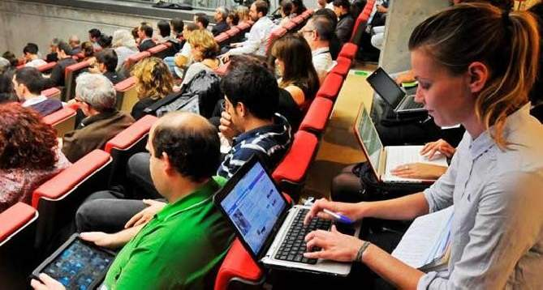

Al segundo tipo pertenecen los centros residenciales de vacaciones o "Centres de Vacances et de Loisirs", donde los niños pueden pasar desde varios días hasta dos meses. Sus programas incluyen el conocimiento y el uso del medio natural (el mar, el campo, los bosques,...) y que además ofrecen actividades deportivas y culturales. En 1993 asistieron a estos centros un millón de niños. Las escuelas también utilizan estos centros para actividades extra-curriculares.

Personal: los adultos que trabajan en los centros situados en la escuela ("périscolaire"), incluyen a los "animateurs", padres y madres voluntarios, deportistas, artistas y maestros. En los CLSH trabajan un cuarto de millón de personas, además de los directores. Este personal, los "animateurs", todavía no están profesionalizados y oficialmente se les describe como trabajadores ocasionales o voluntarios. Algunos son estudiantes que trabajan durante las vacaciones, o padres y madres que se ofrecen a ayudar. Sin embargo, otros están contratados durante bastantes horas, durante el curso y en vacaciones. Profesionalizados o no, lo que se les pide a los "animateurs" es que tengan el BAFA ("Brevet d’aptitude aux fonctions d’animateur de centres de vacances et de loisirs"), y los directores de centro deben tener el BAFD ("Brevet d’aptitude aux fonctions de directeur de centres de vacances et loisirs") o deben estar en proceso de obtención de este título. En 1992, en los CLSH, el 39% tenían el diploma BAFA, el 27% se estaba preparando y el 34% no tenía formación. El 35% de los directores tenían el BAFD, el 33% se estaba preparando y el 27% sólo tenía el BAFA, y el 5% tenían cualificación por experiencia.

El departamento local de juventud y deporte organiza la formación para conseguir el BAFA, al que pueden acceder los jóvenes que hayan cumplido 17 años. Un curso de 8 días incluye un repaso al desarrollo del niño, el trabajo en equipo, la legislación, la protección de los niños, la seguridad e higiene, las habilidades prácticas y pedagógicas, así como la capacidad para comprender a los niños de diferentes culturas y a los discapacitados. La formación dura 30 meses, de los cuales 14 días se pasan en un centro, y de 6 a 8 días se dedican a profundizar en la comprensión general del candidato al título. El BAFD se otorga al personal cualificado y con experiencia, que hace un curso de 4 años. Comprende dos cursos de enseñanza (15 o 16 días), y tres períodos de prácticas de 14 días cada uno.

Normas: los centros se inspeccionan regularmente, teniendo en cuenta la salud de los niños, las condiciones de los edificios y la preparación del personal. Las normas las establece a nivel nacional el Ministerio de Juventud y Deporte.
Holanda

Situación laboral de las madres: en 1993 tenían trabajo el 49% de las mujeres con un hijo menor de 15 años. Sólo el 12% (el porcentaje más bajo de la Unión Europea) trabajaba todo el día. El nivel de ocupación de las mujeres sube en el momento en que sus hijos empiezan a ir a la escuela.

Educación obligatoria: la educación es obligatoria desde los 5 años, aunque los niños pueden ir a la escuela obligatoria desde los 4.

Vacaciones: la diferencia entre las vacaciones escolares y las laborales es de 7 semanas.

Horario escolar: la semana escolar es de 5 días a media jornada. El número de horas varía según la edad de los niños, pero las escuelas deben ofrecer un mínimo de 22 horas lectivas a la semana a los niños de 4 a 8 años, y 25 horas a los de 8 a 12 años. Los horarios también dependen de los ayuntamientos, pero en general, las clases son de 8.30h. a 12h. y de 13.15h a 15.30h. No suele servirse ni comida al mediodía ni atención a los niños durante este tiempo, pero los padres contratan a canguros para que sus hijos permanezcan en la escuela durante el mediodía. Una tercera parte de los niños se quedan en la escuela, pero la mayoría asisten a los centros de educación no formal durante la hora de comer.

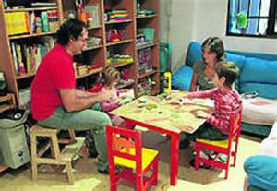

Centros de educación no formal: Existen dos importantes medidas que han impulsado el desarrollo de estos centros en Holanda. La primera es la Ley de Educación, aprobada en 1993, que otorgaba a los padres el derecho a utilizar las instalaciones de la escuela al mediodía para que los niños pudieran permanecer en ellas -hasta ese momento todos los niños tenían que ir a comer a casa.
A pesar de la ley, en el 90% de las escuelas los padres contratan a canguros o educadores para que cuiden de sus hijos durante la hora de la comida que se traen de casa. La segunda medida ha contribuido al desarrollo de los centros de educación no formal. La historia de estos centros es bastante reciente: a consecuencia del programa de gobierno -"Stimuleringsmaatregel Kinderopvang" (Medidas de estímulo para la educación no formal)-, ha aumentado considerablemente el número de centros. Esta medida se introdujo en 1990 y atañe a los centros de atención previa a la escolarización y educación no formal, utilizando fondos que provenían de reducciones de cuotas de los padres trabajadores. Como con estas reducciones no se habían creado los servicios necesarios, los fondos se resituaron para contribuir al mantenimiento de nuevos centros. Los fondos del programa tienen que suplementarse con contribuciones de los padres y de otras instancias, en particular de autoridades locales y empresas.

Provisión: la mayoría de los centros son independientes de las escuela. Algunos, los "centrum voor buitenschoolse opvang", atienden a niños escolarizados de 3 a 14 años. Otros, como los "kinderdagverblijen", atienden a niños de 0 a 4 años y a veces también a los escolarizados de 6, 8 o 13 años. Las organizaciones locales privadas son las que se encargan de gestionar estos centros, cuyos presupuestos y control financiero son responsabilidad de la autoridad local. Gracias a la "Medida de Estímulo" las plazas han aumentado en estos centros. En 1989, los centros subvencionados podían atender a 3.100 niños a partir de 4 años, mientras que en 1993 esta cifra aumentó hasta 13.600 niños (por debajo del 1% de los niños de 4 a 13 años) en 561 centros. Uno de los cambios recientes ha sido la ampliación del horario ("verlengde schooldag") en algunas zonas de las ciudades, sobretodo en aquellas donde viven familias inmigrantes. Los niños pueden quedarse en la escuela algunas tardes a la semana, donde toman parte en distintas actividades educativas y de recreo. El objetivo principal es ayudarles a progresar en la escuela e integrar a los diferentes grupos étnicos.

Actividades: los centros se organizan de maneras distintas, pero en la mayoría de los casos, los programas empiezan por la tarde, una vez terminada la escuela. El mismo personal traslada a los niños de la escuela a los centros, donde meriendan. Normalmente el ambiente es familiar y agradable y se da prioridad al juego, aunque también hay actividades organizadas.

Personal: No existe una formación específica para el personal que trabaja en los centros de atención. Se aceptan distintos títulos, como el de educador de "kindergarten", asistente social o profesor de arte y manualidades, así como los que acrediten haber realizado un curso de 2 o 3 años para mayores de 16 años. Durante el mediodía, son madres sin formación específica las que se hacen cargo del cuidado de los niños.

Normas: en 1996 se han aprobado una serie de normas que tendrán una vigencia de 5 años. La organización nacional de autoridades locales acordó una serie de normas de cuyo cumplimiento son responsables las propias autoridades locales. Estas normas se refieren a los centros de atención en general, concretándose en los centros de atención previa a la escolarización. Una de ellas es, como excepción, la que dice que debería haber por lo menos dos miembros cualificados para cada grupo de 18-20 niños sin contar a los voluntarios y estudiantes.
Reino Unido

Situación laboral de las madres: en 1993, el 58% de las mujeres con un hijo menor de 15 años tenía un empleo; el 33% trabajaban todo el día (el índice más bajo de la Unión Europea). La ocupación de las madres aumenta con la edad de sus hijos menores.

Educación obligatoria: la educación es obligatoria desde los 5 años (desde los 4 en Irlanda del Norte). La mayoría de los niños empieza la escuela primaria a los 4, antes de la edad obligatoria. Además, el 28% de los niños de 3 y 4 años asisten a la escuela infantil, en la mayoría de los casos sólo media jornada.
Vacaciones: la diferencia entre las vacaciones escolares y las laborales es de 8 semanas.

Horario escolar: la semana escolar es de 5 días y los horarios pueden variar, aunque en general las clases son de 9h. a 12h. y de 13h. a 15.30h. En todas las escuelas el mismo personal atiende a los niños durante el descanso del mediodía. Algunas escuelas ofrecen comida, aunque hay niños que se la traen de casa. Los hijos de familias con ayudas sociales tienen la comida gratuita.

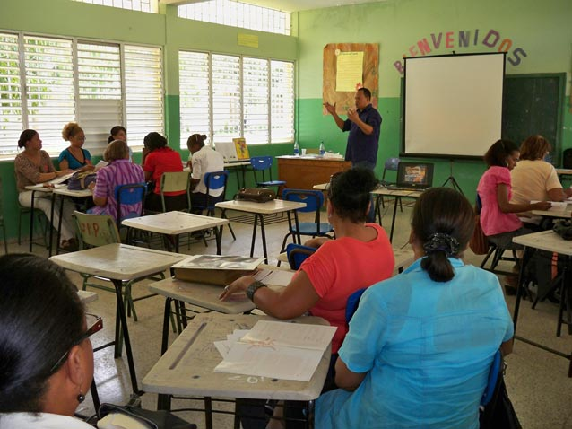

Centros de educación no formal: Aunque el origen de este tipo de centros data del siglo XIX, su desarrollo ha sido muy lento hasta hace poco. Hoy en día, con el aumento de la incorporación de la mujer al mundo del trabajo y la disminución de lugares seguros donde los niños puedan jugar, cada vez hay más conciencia de la necesidad de crear centros de educación no formal y servicios lúdicos.

El gobierno ha puesto en marcha dos iniciativas para promover la educación no formal: En 1992, el Departamento de Sanidad creó un programa de 3 años para impulsar la creación de centros por parte de organizaciones privadas, solamente en Inglaterra; en el mismo año, el Departamento de Trabajo también elaboró un programa de 3 años que promovía los centros de educación no formal para los hijos de padres trabajadores. Se crearon así centros por parte de organizaciones privadas en Inglaterra y Gales; el objetivo era crear 3.000 centros que pudieran atender a 50.000 niños. La mayoría del capital proviene de subvenciones únicas que permiten inaugurar los centros que, una vez inaugurados, deben encontrar otras fuentes para subvencionarse. En Escocia el sistema es similar. En Irlanda del Norte el "Playboard Northern Ireland" se ha fundado para consultar a la comunidad y crear estrategias en consecuencia para desarrollar los servicios.
Las autoridades locales tienen el deber de ofrecer plazas en centros de educación no formal a niños "con necesidades" en Inglaterra y Gales. "Con necesidades" no implica a niños cuyos padres trabajan, sino que se refiere a la integración de niños discapacitados.

Provisión: los centros de educación no formal se organizan de distintas maneras. La mayoría de ellos están a cargo de las autoridades locales y organizaciones privadas. Hay pocos centros de tipo lucrativo, y la mayoría de los privados reciben subvenciones de las autoridades locales que oscilan entre 18.700.000 y 22.400.000 de pesetas. El gobierno central también otorga ayudas a través de sus programas, incluyendo los ya mencionados. También se pueden recaudar fondos mediante cuotas de los padres, celebraciones, obras de caridad, etc. Algunos directores, sin embargo, se quejan de que reciben pocas ayudas, del todo insuficientes. Los espacios para la ubicación de los centros son escuelas, centros parroquiales, centros deportivos y edificios de viviendas deshabitados. En pocas ocasiones se construyen edificios "ad hoc".

La mayoría de centros comparten espacios, por lo que cada noche hay que ordenar las aulas para dejarlas como estaban. Algunos servicios abren durante todo el año después de las clases y durante las vacaciones; otros sólo lo hacen después de clase o solamente durante las vacaciones. En 1994, existían en Inglaterra cerca de 1.000 centros que ofrecían educación no formal, con plazas para 24.000 niños. Se desconoce cuántos de estos centros ofrecían atención a los niños, si había horarios establecidos y si tenían espacios al aire libre. Donde había más centros era en la parte alta de Londres, en otras grandes zonas urbanas y en algunos lugares del sur de Inglaterra. En Escocia había 178 centros (91 en vías de desarrollo), 35 en Gales y 4 en Irlanda del Norte.

Actividades: se programa una gran variedad de actividades en los diferentes centros. Unas se basan en los juegos libres, otras en divertir a los niños. También se practica deporte y manualidades y existe la posibilidad de hacer los deberes. Las distintas opciones dependen de los objetivos de cada centro, que son: protección al niño, atención a los hijos de padres trabajadores o consecución de un ambiente seguro para que los niños jueguen libremente. La falta de formación profesional del personal trabajador también influye en la variedad de las actividades.

Personal: el gobierno nacional recomienda que los responsables de cualquier centro tengan algún tipo de cualificación para trabajar con los niños. Todavía no existe un título específico para esta clase de trabajo y el desarrollo de los programas de formación en este campo está en manos de organizaciones privadas, como el "Kid’s Club Network" y los Centros Nacionales de Educación y Preparación para el tiempo libre. Recientemente se ha creado el "National Vocational Qualifications", para trabajar en centros de atención antes de la escuela y concretamente en centros de educación no formal.

Normas: todos los centros que atienden a niños menores de 8 años, subvencionados o no, tienen que estar aprobados y ser supervisados anualmente por las autoridades locales. El gobierno estatal aplica unas normas bastante amplias, pero las autoridades locales tienen la responsabilidad de concretarlas e incluso añadir algunas nuevas. Con la apertura de nuevos servicios, aún no está claro cuáles son las normas más adecuadas. La política del gobierno intenta que la "regulación no sea estricta" para producir normas "lo suficientemente buenas", sin ser sobresalientes.
La legislación también exige igualdad de oportunidades para las personas pertenecientes a minorías étnicas: "los niños tienen derecho a que se les atienda como parte de una comunidad que respeta y valora su identidad religiosa, racial, cultural y lingüística".
Recomendaciones

El empleo y la educación han formado el marco para realizar el informe de la ENSAC sobre los centros de educación no formal en la Unión Europea. Son dos instituciones sociales muy poderosas con grandes beneficios potenciales para la sociedad, la familia y los niños a nivel individual. Son además instrumentos importantes para la organización del tiempo de las personas, tanto de los adultos como de los niños. Por desgracia, en muchas familias las necesidades de organización de la escuela y del trabajo están en tensión. Esta tensión puede producir estrés o fracasos en cualquiera de los dos sistemas. La educación de los niños puede dificultar la jornada laboral de los padres, y la escolarización de los niños corre riesgos si los padres no tienen facilidades a la hora de organizarse su horario laboral. Dependiendo de las normas locales, los niños pueden necesitar personas que tengan tiempo para ayudarles con los deberes al salir de la escuela y para que cuiden de ellos y les den la comida. Además, necesitan espacios seguros para jugar y encontrarse con los amigos durante las horas y las semanas que no pasan en las escuelas. Tradicionalmente este problema lo han solucionado las madres quedándose en casa o trabajando a media jornada, y dejando así de participar en el mundo del trabajo. De hecho, sin la política social adecuada, normalmente se aceptan trabajos que ponen en conflicto a los miembros de la familia: los padres sufren por la falta de atención a sus hijos, y los niños sufren por no recibir la atención que necesitan.

Reconciliar el trabajo con la educación de los niños es más fácil en algunas zonas de la Unión Europea que en otras. El informe muestra que son varios los aspectos que tienen un papel importante:
La duración y disposición de las horas de trabajo y las escolares.
La duración de las vacaciones escolares y de las laborales.
El derecho a dejar el trabajo por razones familiares.
El papel que puede jugar la escuela a la hora de atender a los niños fuera de los horarios escolares.

La provisión de centros de educación no formal, servicios lúdicos y de recreo.
El trabajo y la vida familiar sólo pueden reconciliarse a través de políticas sociales que reconozcan que estos elementos son importantes: son necesarios para conseguir igualdad de oportunidades y cohesión social entre los estados miembros de la Unión Europea; son necesarios para el bienestar de las mujeres y los niños, pero también para el beneficio de los padres, intentando que se impliquen más en las vidas de sus hijos; son necesarios para la movilidad laboral, a nivel local y de la Unión Europea, siempre que esta movilidad no sea a expensas de las mujeres y los niños.
Fuente: La Factoría. Junio 1997
